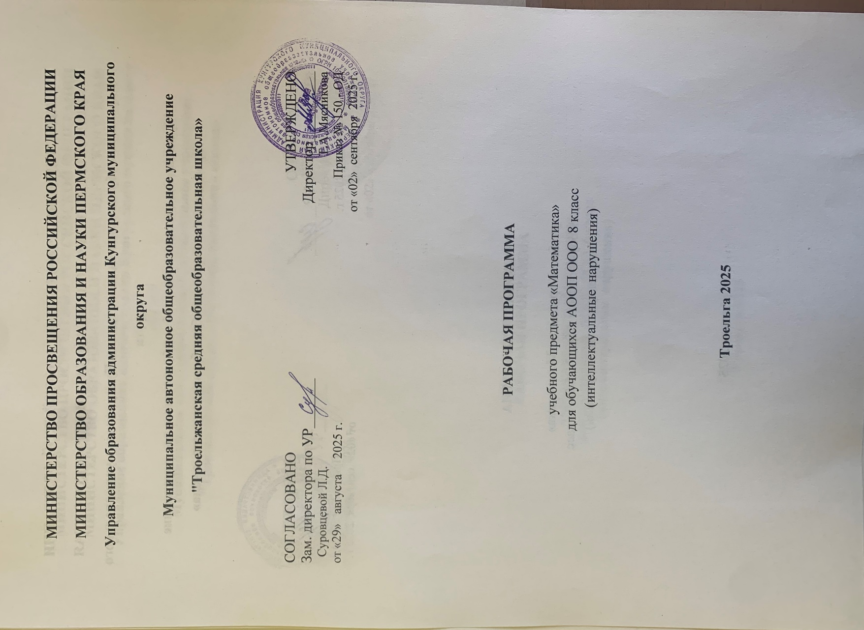

Пояснительная записка

Адаптированная рабочая программа по предмету «Математика» разработана на основании:
1. Федерального закона от 29.12.2012 № 273-ФЗ «Об образовании в Российской Федерации» с последующими изменениями;
2. Приказ Минпросвещения России от 22.03.2021 № 115 "Об утверждении Порядка организации и осуществления образовательной деятельности по основным общеобразовательным программам - образовательным программам начального общего, основного общего и среднего общего образования" (вступает в силу с 1 сентября 2021 года);
3. Приказа Министерства образования и науки Российской Федерации от 19.12.2014 г. № 1599 «Об утверждении федерального образовательного стандарта образования обучающихся с умственной отсталостью (интеллектуальными нарушениями);
4. Постановление главного государственного санитарного врача РФ от 28 сентября 2020 г. № 28 "Об утверждении санитарных правил СП 2.4.3648-20 "Санитарно-эпидемиологические требования к организациям воспитания и обучения, отдыха и оздоровления детей и молодежи" (далее - СП 2.4.3648-20);
5. Постановление главного государственного санитарного врача РФ от 28 января 2021 г. № 2 Об утверждении санитарных правил и норм СанПиН 1.2.3685- 21 "Гигиенические нормативы и требования к обеспечению безопасности и (или) безвредности для человека факторов среды обитания" (далее — СанПиН 1.2.3685- 21);
6. Приказ Минпросвещения России от 20 мая 2020 г. № 254 "Об утверждении федерального перечня учебников, допущенных к использованию при реализации — имеющих государственную аккредитацию образовательных программ начального общего, основного общего, среднего общего образования организациями, осуществляющими образовательную деятельность" (с изменениями, приказ Минпросвещения России от 23 декабря 2020 г. № 766)
7. Устав автономного общеобразовательного учреждения Кунгурского муниципального округа Пермского края «Троельжанская средняя общеобразовательная школа» (в новой редакции), утвержденного приказом Управления образования администрации учреждения Кунгурского муниципального округа Пермского края;
8. Адаптированная основная общеобразовательная программа образования для обучающихся с умственной отсталостью (интеллектуальными нарушениями) (вариант 1), утвержденной приказом от 23.08.2021 № 01.09/47-01;
9. ПОЛОЖЕНИЕ о разработке и утверждении адаптированных рабочих программ учебных предметов ФГОС НОО ОВЗ и ФГОС ОУО автономного общеобразовательного учреждения Кунгурского муниципального округа Пермского края «Троельжанская средняя общеобразовательная школа» (в новой редакции), утвержденного приказом Управления образования администрации учреждения Кунгурского муниципального округа Пермского края

Рабочие программы по математике для 8 -9 классов специальной (коррекционной) школы VIII вида составлены на основе Программы специальных (коррекционных) образовательных учреждений VIII вида (В.В.Воронкова) 5 – 9 классы (сборник 1), допущенных Министерством образования и науки Российской Федерации Москва «ВЛАДОС», 2011 г. и действующего в настоящее время учебника Алышева Т.В.
Программа по математике носит предметно-практическую направленность, тесно связанную с жизнью и профессионально-трудовой подготовкой обучающихся, и другими учебными предметами. В рабочую программу каждого класса включены темы, являющиеся новыми для данного года обучения. Повторение вопросов, изученных ранее, определяется в объеме, который зависит от состояния знаний и умений обучающихся данного класса, их готовности к знакомству с новыми темами. Из числа уроков математики выделяется в 5-9 классах 3-5 уроков в четверти на изучение геометрического материала.
Логика изложения и содержание примерной программы учитывает особенности познавательной деятельности умственно отсталых детей, направлена на развитие личности, способствует умственному развитию, содержит материал, помогающий учащимся достичь того уровня общеобразовательных знаний и умений, который необходим им для социальной адаптации.
Дидактическое и методическое обеспечение образовательной программы по математике определяется федеральным перечнем учебников, рекомендованных Министерством образования и науки Российской Федерации к использованию в образовательном процессе в специальных (коррекционных) образовательных учреждениях.
Цель: Создание условий, способствующих развитию личности ребёнка и эффективному усвоению доступных математических знаний, умений и навыков, необходимых в повседневной жизни; формирование практических значимых знаний и умений; развитие познавательных способностей.
Задачи преподавания математики в коррекционной школе состоят в том, чтобы:
-дать учащимся такие доступные количественные, пространственные и временные геометрические представления, которые помогут им в дальнейшем включиться в трудовую деятельность;
- использовать процесс обучения математике для повышения уровня общего развития учащихся вспомогательных школ и коррекции недостатков их познавательной деятельности и личностных качеств;
- воспитывать у учащихся целенаправленность, терпеливость, работоспособность, настойчивость, трудолюбие, самостоятельность, навыки контроля и самоконтроля, развивать точность и глазомер, умение планировать работу и доводить начатое дело до завершения.
Обучение в коррекционной школе должно носить предметно-практическую направленность, быть тесно связано с жизнью и профессионально-трудовой подготовкой учащихся, другими учебными предметами.
Программа определяет оптимальный объем знаний и умений по математике, который, как показывает опыт, доступен большинству школьников.
Структура учебного предмета (курса) 8 класса
№ | Тема | Количество  часов | Контрольные работы
1 | Нумерация чисел в пределах 1.000.000 | 7 | 1
2 | Сложение и вычитание в пределе 1000000 | 6
3 | Умножение и деление на однозначное число | 5 | 1
4 | Умножение и деление на 10, 100, 1000 | 3
5 | Умножение и деление на круглые десятки, сотни, тысячи | 5 | 1
6 | Умножение и деление на двузначное число | 6 | 1
7 | Геометрический материал | 4
8 | Обыкновенные дроби | 14 | 1
9 | Площадь. Единицы площади. | 5 | 1
10 | Сложение и вычитание целых и дробных чисел | 4
11 | Геометрический материал | 5 | 1
12 | Обыкновенные и симметричные дроби | 14 | 1
13 | Целые числа, полученные при измерении величин, и десятичные дроби | 24 | 2
14 | Повторение | 3
 | Всего | 105 | 10

Основные требования к знаниям и умениям обучающихся 8 класса
Обучающиеся должны знать:
- величину 1°;
- размеры прямого, остроте, тупого, развернутого, полного, смежных углов,
- элементы транспортира;
- единицы измерения площади, их соотношения;
- длина окружности и площадь круга

Обучающиеся должны уметь:
- присчитывать и отсчитывать разрядные единицы и равные числовые группы в пределах 1 000 000;
- выполнять сложение, вычитание, умножение и деление на однозначное двузначное целое число натуральных чисел, обыкновенных и десятичных дробей;
- находить число по одной его доле, выраженной обыкновенной или десятичной дробью;
- находить среднее арифметическое нескольких чисел;
- решать арифметические задачи на пропорциональное деление;
- строить и измерять углы с помощью транспортира;
- строить треугольники по заданным длинам сторон и величине углов;
- вычислять площадь прямоугольника (квадрата);
- вычислять длину окружности и площадь круга по заданной длине радиуса;
- строить точки, отрезки симметричные данным относительно оси, центра симметрии

Используемая методическая литература:
- Программа по математике для 9 класса М.Н.Перова, В.В.Эк из сборника «Программы специальных (коррекционных) общеобразовательных учреждений VIII вида». М.: Владос, 2001. Под редакцией В.В.Воронковой.
- Перова М.Н. Методика преподавания математики в специальной (коррекционной) школе 8 вида. М.: Владос, 2001.
- Перова М.Н., Эк В.В. Обучение элементам геометрии во вспомогательной школе. М.: Просвещение, 1992.

Календарно-тематическое планирование
8 класс
№ п.п. | Раздел (содержание, тема) | Кол-во часов |  | Основные виды учебной деятельности
 | Повторение
1  2  3  4  5 | Нумерация. Целые числа и дробные | 5 | Уметь: читать, записывать, преобразовывать, сравнивать, выполнять с числами арифметические действия.
6  7 | Нумерация чисел в порядке 1000000 | 2 | Уметь: читать и записывать числа в пределах 1000 000.
8  9  10  11  12  13  14  15  16  17 | Сложение и вычитание целых чисел и десятичных дробей | 9 | Уметь: присчитывать и отсчитывать разрядные единицы и равные числовые группы в пределах 1 000 000
18 | Контрольная работа №1 «Сложение и вычитание целых чисел и десятичных дробей» | 1 | Уметь: выполнять сложение и вычитание чисел в пределах 1000 000
19  20  21  22  23  23 | Умножение и деление на однозначное число | 6 | Уметь: применять знания и умения.
24  25  26 | Умножение и деление на 10,100,1000 | 3 | Уметь: выполнять умножение и деление на однозначное целоечисло в пределах 1000 000
27  28  29 | Умножение и деление на круглые десятки, сотни | 3 | Уметь: выполнять умножение и деление на 10,100,1000
30  31  32  33  34  35  36  37 | Умножение и деление на двузначное число, | 8 | Уметь: выполнять умножение и деление на круглые десятки.
38 | Контрольная работа №2 «Умножение и деление» | 1 | Уметь: выполнять умножение и деление на двузначное целоечисло в пределах 1000 000
39-40 | Геометрический материал | 2 | Уметь: применять знания и умения.
41  42 | Построение отрезка, треугольника, квадрата | 2 | Знать: название геометрических фигур. Уметь:определять геометрическую фигуру и измерять ее составляющие.
43  44  45 | Построение отрезка, треугольника, квадрата | 3 | Уметь; строить отрезки, треугольники, квадраты
46  47  48  49  50 | Сложение и вычитание дробей с одинаковыми знаменателями | 5 | Уметь ;строить отрезки, треугольники, квадраты
51 | Контрольная работа №3 «Сложение и вычитание дробей» | 1 | Уметь: выполнять сложение и вычитание дробей с одинаковыми знаменателями
52  53  54  55  56  57  58  59  60  61  62  63  64  65  66  67  66 | Сложение и вычитание дробей с разными знаменателями | 14 | Уметь: применять знания и умения
67  68  69  70  71 | Нахождение числа по одной его доле | 5 | Уметь: выполнять сложение и вычитание дробей с разными знаменателями
72  73  74 | Площадь. Единицы площади | 3 | Уметь: находить число по одной его доле.
75  76  77  78 | Сложение и вычитание целых и дробных чисел | 4 | Знать: единицы измерения площади, их соотношения;
79  80  81  82  83  84 | Сложение и вычитание целых и дробных чисел | 6 | Уметь: выполнять сложение и вычитание целых и дробных чисел
85  86  87 | Геометрический материал | 3 | Уметь: строить треугольники, окружности данного радиуса
88 | Контрольная работа №4 «Сложение и вычитание целых и дробных чисел» | 1 | Уметь: применять знания и умения
87  88  89  90  91  92 | Обыкновенные дроби | 6 | Уметь: преобразовывать обыкновенные дроби
93  94  95  96  97  98  99  100  101  102103 | Преобразование дробей | 11 | Уметь: выполнять преобразование обыкновенных дробей: запись в более крупных долях или мелких, сокращение, выделение целой части из неправильной дроби и наоборот.
104  105  106  107  108  109  110  111112 | Умножение и деление | 9 | Уметь: выполнять умножение и деление обыкновенных дробей.
113 | Контрольная работа №5 «Преобразование дробей» | 1 | Уметь: применять знания и умения
114  115  116  117 | Целые числа, полученные при измерении величин | 4 | Уметь: переводить целые числа из одной единицы измерения в другую
118  119  120  121122 | Арифметические действия с целыми числами | 5 | Уметь: выполнятьарифметические действия с целыми числами
123124  125  126 | Сложение и вычитание | 4 | Уметь: выполнять сложение и вычитание
127128  129  130  131132 | Сложение и вычитание | 6 | Уметь: выполнять сложение и вычитание
133134  135  136  137  138  139  140  141142 | Умножение и деление | 10 | Уметь: выполнять умножение и деление
143- | Контрольная работа №6 «Умножение и деление» | 1 | Уметь: применять знания и умения
144145  146  147148 | Числа, полученные при измерении площади | 5 | Знать: линейные меры , квадратные меры, переводить целые числа из одной единицы измерения в другую
149150  151 | Геометрический материал | 3 | Уметь: построить параллельные прямые, перпендикулярные прямые, отрезки, симметрия
152  153154 | меры земельных площадей | 3 | Знать: единицы измерения земельных площадей, их соотношения;
155  156157 | Арифметические действия с числами, полученными при измерении площади | 3 | Уметь: выполнятьарифметические действия с числами, полученными при измерении площади
158159160 | Арифметические действия с целыми и дробными числами | 3 | Уметь: выполнятьарифметические действия с целыми и дробными числами
161- | Куб. Прямоугольный треугольник. Длина окружности, площадь круга | 1 | Знать: формулы нахождения длины окружности и площади круга
162- | контрольная работа №7 « площади» | 1 | Уметь: применять знания и умения
163-164 | Сложение и вычитание целых чисел и десятичных дробей | 2 | Уметь: выполнять сложение и вычитание чисел в пределах 1000 000
165-166 | Сложение и вычитание дробей с разными знаменателями | 2 | Уметь: выполнять сложение и вычитание дробей с разными знаменателями
167- | Сложение и вычитание целых и дробных чисел | 1 | Уметь: выполнять сложение и вычитание целых и дробных чисел
168 | Арифметические действия с целыми числами | 1 | Уметь: выполнятьарифметические действия с целыми числами
169 | меры земельных площадей | 1 | Знать: единицы измерения земельных площадей, их соотношения;
170 | Итоговая контрольная работа №8 | 1 | Уметь: применять знания и умения

